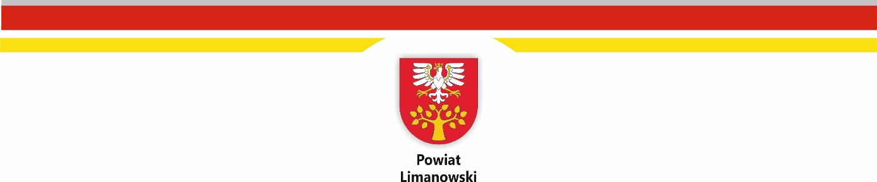

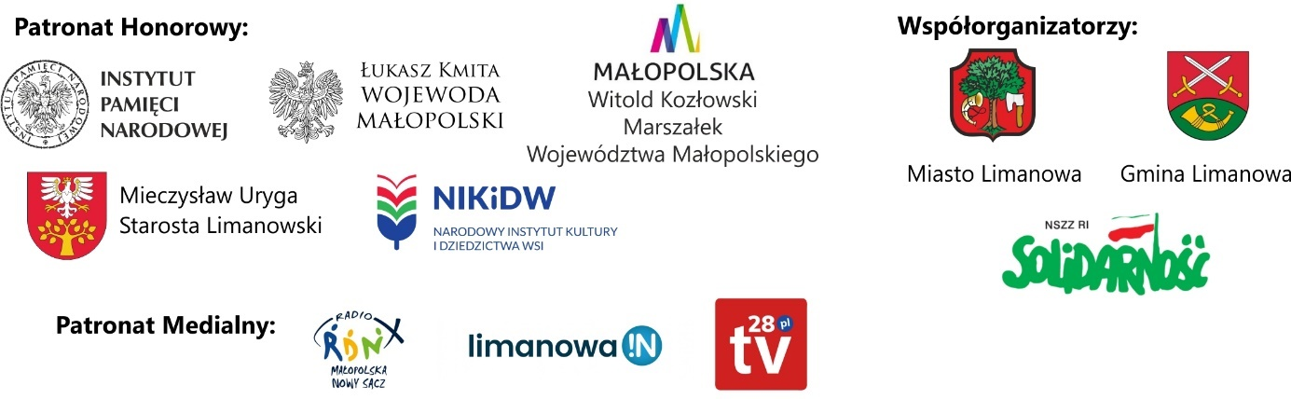

Powiatowy konkurs pt.:

„Rolnicy siłą „Solidarności” 1980/81”

Powiat Limanowski zaprasza uczniów klas 7 i 8 szkół podstawowych oraz uczniów szkół ponadpodstawowych z terenu powiatu limanowskiego do udziału w konkursie plastyczno-literacko-muzycznym z okazji 40. rocznicy rejestracji Niezależnego Samorządnego Związku Zawodowego Rolników Indywidualnych „Solidarność”.

Związek zawodowy rolników powstał jako część ruchu „Solidarności” zapoczątkowanego w sierpniu 1980, dzięki zawarciu porozumień rzeszowsko-ustrzyckich 19 lutego 1981. Postulaty ustrzyckie wytyczały program działania tego związku, a ponadto zmusiły władzę, m.in. do zagwarantowania nienaruszalności chłopskiej własności i wolności w obrocie ziemią, zrównania praw rolników indywidualnych z prawami gospodarstw państwowych, zrównanie praw socjalnych mieszkańców wsi i miast, korzystnych zmian w oświacie na wsi oraz uznania praw religijnych, wydawania zezwoleń na budowę kościołów i zapewnienia opieki duszpasterskiej w wojsku. Związek powstał z połączenia trzech rolniczych związków zawodowych: NSZZ Rolników Indywidualnych „Solidarność Wiejska”, NSZZ „Solidarność Chłopska” i Chłopskich Związków Zawodowych. Jednym z kluczowych haseł w kampanii przed legalizacją związku rolników indywidualnych było: „Jak nas zarejestrujecie, bułkę z szynką jeść będziecie.”

R e g u l a m i n

§1
Organizator konkursu
Organizatorem konkursu jest Powiat Limanowski, ul. Józefa Marka 9, 34-600 Limanowa we współpracy z:
- Miastem Limanowa
- Gminą Limanowa
- NSZZ RI Solidarność

Nad konkursem patronat honorowy sprawują:

- Karol Nawrocki Prezes Instytutu Pamięci Narodowej
- Łukasz Kmita Wojewoda Małopolski
- Witold Kozłowski Marszałek Województwa Małopolskiego
- Mieczysław Uryga Starosta Limanowski
- Katarzyna Saks dyrektor Narodowego Instytut Kultury i Dziedzictwa Wsi

Nad konkursem patronat medialny sprawują:
- Radio RDN Małopolska i Nowy Sącz
- Portal limanowa.in
- Telewizja Internetowa TV28

§2
Cele konkursu
- Popularyzowanie najnowszej historii Polski związanej z 40-leciem powstania NSZZ Rolników Indywidualnych „Solidarność”,
- Budowanie poczucia dumy i tożsamości narodowej,
- Kształtowanie świadomości postawy patriotycznej i obywatelskiej motywującej do odpowiedzialnego uczestnictwa w życiu społecznym i publicznym,
- Pobudzenie aktywności twórczej i samokształcenia uczniów,
- Podkreślenie roli rolnika i polskiej wsi w życiu każdego obywatela,
- Zainteresowanie młodego pokolenia problemami wsi,
- Popularyzowanie wśród młodzieży wiedzy o funkcji i roli związków zawodowych,
- Poznanie wpływu działalności osób zasłużonych na współczesną historię Polski,
- Rozwijanie i kształtowanie wyobraźni plastycznej, muzycznej i literackiej.

§3
Wymagania formalne
- Konkurs ma charakter otwarty, indywidualny, skierowany do uczniów klas 7-8 szkół podstawowych oraz do uczniów wszystkich klas szkół ponadpodstawowych z terenu powiatu limanowskiego; z podziałem na trzy kategorie tematyczne prac: plastyczna, literacka, muzyczna oraz w dwóch kategoriach wiekowych: szkół podstawowych i szkół ponadpodstawowych.
- Prace zgłoszone do konkursu oraz interpretacje muzyczne muszą być pracami własnymi, nigdzie wcześniej niewystawianymi, nie publikowanymi, nie przedstawianymi na innych konkursach.
- W konkursie jedna osoba może złożyć tylko jedną pracę w danej kategorii.
- Konkurs nie przewiduje prac zbiorowych.
- Praca plastyczna może być wykonana dowolną techniką plastyczną (np. ołówek, kredka, pastele, farby plakatowe, wycinki itp.). Praca powinna być wykonana na papierze typu brystol w formacie A4 lub A3. Praca z tyłu musi być opatrzona metryczką zgodnie ze wzorem (załącznik nr1).
- Praca literacka w formie papierowej, przy użyciu czcionki 12 Times New Roman w zakresie ilości do 9 tys. znaków ze spacjami. Praca powinna się opierać na źródłach historycznych zawartych §7, punkt 1 oraz na innych związanych z tematyką konkursu (np. wywiady, nagrania, wspomnienia, pamiętniki, listy, artykuły prasowe, dokumenty, fotografie). Praca na końcu musi być opatrzona metryczką zgodnie ze wzorem (załącznik nr1). Praca literacka powinna być napisana w formie eseju przez uczniów szkół średnich, oraz w formie rozprawki przez uczniów klas 7 i 8 szkoły podstawowej (z uwzględnieniem wstępu, rozwinięcia i zakończenia). W obu kategoriach wiekowych mile będzie widziana przejrzysta argumentacja i własne przemyślenia dotyczące tematu pracy.
- Praca muzyczna w formie własnej interpretacji jednego z utworów zawartych §7 punkt 2. Może to być prezentacja wokalna, wokalno-instrumentalna lub instrumentalna. Oceniany będzie wyłącznie wykonawca utworu i jego interpretacja. Utwory mogą być wykonywane tylko w języku polskim. Podkładem muzycznym może być akompaniament na żywo lub materiał muzyczny nagrany na płycie CD opisanej tytułem utworu oraz imieniem i nazwiskiem wykonawcy. W przeglądzie mogą wziąć udział soliści i akompaniatorzy do 3 osób. Wykonawcy mogą śpiewać a capella, przy akompaniamencie własnym lub można korzystać z podkładów muzycznych (pół playback). Organizatorzy zapewniają sprzęt nagłaśniający, mikrofony, odtwarzacz CD. Przesłuchania odbędą się we wskazanym terminie i miejscu przez organizatora w zależności od liczby zgłoszeń. Pracę należy zgłosić prawidłowo wypełnioną metryczką zgodnie ze wzorem (załącznik nr2).

§4
Skutki prawne
- Wykonane prace konkursowej przechodzą na własność organizatora Konkursu.
- Osoby przedstawiające prace konkursowe wyrażają zgodę na przetwarzanie przez Organizatora Konkursu swoich danych osobowych wg. Rozporządzenia Parlamentu Europejskiego i Rady UE 2016/679 z dnia 27 kwietnia 2016 r. w sprawie ochrony osób fizycznych w związku z przetwarzaniem danych osobowych i w sprawie swobodnego przepływu takich danych (…) Rozporządzenia Parlamentu Europejskiego i Rady UE 2016/679 z dnia 27 kwietnia 2016 r. w sprawie ochrony osób fizycznych w związku z przetwarzaniem danych osobowych i w sprawie swobodnego przepływu takich danych (…) oraz Ustawy o ochronie danych osobowych z dnia 10 maja 2018 roku (Dz.U.2019.1781 ze zm.) w celu przeprowadzania konkursu. Złożenie pracy na Konkurs jest jednoznaczne ze złożeniem deklaracji o tych faktach.
- Organizator zastrzega sobie prawo do nieodpłatnego wykorzystania i rozpowszechniania wizerunku laureatów i uczestników konkursu, a także wprowadzania zmian w pracach literackich jak również do wykorzystania prac do celów informacyjnych, promocyjnych i reklamowych, utrwalonych jakąkolwiek techniką, a także w sieci publicznej (np. w wydawnictwach, broszurach, czasopismach lub na stronie internetowej oraz portalach społecznościowych Facebook, Twitter, YouTube itp.).
- Sytuacje nieobjęte niniejszym regulaminem rozstrzyga Organizator Konkursu. Organizator Konkursu zastrzega sobie prawo zmiany w regulaminie oraz prawo do interpretacji zapisów niniejszego regulaminu.
- Wzięcie udziału w konkursie oznacza akceptację niniejszego regulaminu.

§5
Ocena prac konkursowych, kategorie i nagrody
- Prace w konkursie będą ocenianie w kategorii:

- Praca plastyczna:
- Młodzież szkół podstawowych klasy 7 i 8
- Młodzież szkół ponadpodstawowych

- Praca literacka:
- Młodzież szkół podstawowych klasy 7 i 8
- Młodzież szkół ponadpodstawowych

- Praca muzyczna
- Młodzież szkół podstawowych klasy 7 i 8
- Młodzież szkół ponadpodstawowych

- Przewiduje się nagrodę za miejsce 1, 2 i 3 miejsce w każdej z kategorii. Komisja może przyznać wyróżnienia lub nagrody dla wszystkich uczestników w zależności od liczby prac.
- Praca plastyczna i literacka musi być opatrzona metryczką zgodnie ze wzorem (załącznik nr1). Brak prawidłowo i czytelnie wypełnionej metryczki może spowodować dyskwalifikację pracy.
- Pracę plastyczną wraz z prawidłowo wypełniona metryczką należy składać w dniach: 22 – 24 listopada (7.30-15.30) w pokoju nr. 230, II piętro budynek B Starostwa Powiatowego w Limanowej. Prace nie będą po tym terminie przyjmowane, nawet te które zostaną wysłane drogą pocztową ze wcześniejsza datą.
- Pracę literacką wraz z prawidłowo wypełniona metryczką należy składać w dniach: 22 – 24 listopada (7.30-15.30) w pokoju nr. 234, II piętro budynek B Starostwa Powiatowego w Limanowej. Prace nie będą po tym terminie przyjmowane, nawet te które zostaną wysłane drogą pocztową ze wcześniejsza datą.
- Prace muzyczną należy zgłosić do dnia 15 listopada (7.30-15.30) w pokoju nr. 344, III piętro budynek A Starostwa Powiatowego w Limanowej. w postaci prawidłowo wypełnionej metryczki (załącznik Nr 2).
- Przesłuchania będą prowadzone w dniu 18 listopada w Zespole Szkół Nr 1 przy ul. Piłsudskiego 81w Limanowej.
- O wyłonieniu zwycięzców konkursu decyduje Komisja Konkursowa powołana przez Starostę Limanowskiego.
- Kryteria oceny pracy plastycznej:
- nawiązania do tematyki,
- oryginalność i pomysłowość,
- estetyka wykonania,
- jakość wykonania,
- stopień trudności,
- walory artystyczne tj. kompozycja, gama kolorystyczna, technika wykonania.
- Kryteria oceny pracy literackiej:
- realizacja tematu wypowiedzi,
- elementy retoryczne,
- kompetencje literackie i kulturowe,
- kompozycja tekstu,
- styl,
- język,
- ortografia,
- interpunkcja
- Kryteria oceny pracy muzycznej:
- interpretacja utworu,
- muzykalność,
- wrażenia artystyczne,
- poziom trudności wykonywanego utworu,

§6
Założenia organizacyjne
- 15 wrzesień 2021 – ogłoszenie konkursu.
- do 15 października 2021 – zamieszczenie na stronie powiatu oraz rozesłanie do szkół regulaminu konkursu.
- do 15 listopada – powołanie Komisji Konkursowej oraz przeprowadzenie oceny prac
- 15 listopad – zgłoszenie pracy muzycznej w postaci wypełnionej metryczki (załącznik Nr2) w pokoju nr. 344 III piętro budynek A Starostwa Powiatowego w Limanowej
- 18 listopad – przesłuchania w Zespole Szkół Nr 1 przy ul. Piłsudskiego 81w Limanowej
- 22-24 listopad – złożenie pracy plastycznej w pokoju nr 230 i literackiej w pokoju nr 234, II piętro budynek B Starostwa Powiatowego w Limanowej
- 10 grudnia ogłoszenie wyników oraz wręczenie nagród

§7
Wykaz literatury i piosenek
- Praca Literacka
- http://solidarnoscrolnikow.nikidw.edu.pl/

- Praca muzyczna – należy wybrać i zinterpretować według własnego pomysłu jeden z niżej podanych utworów:
- „Mury” Jacek Kaczmarski 1980 r.
https://www.youtube.com/watch?v=hwD6i9eOiYE
- „Ballada o Janku Wiśniewskim” 1980 r.
https://www.youtube.com/watch?v=16k4FYgqpWU
- „Róbmy swoje” Wojciech Młynarski
https://www.youtube.com/watch?v=RAWJHpP3sog
- „Gdy tak siedzimy” Przemysław Gintrowski 1986 r.
https://www.youtube.com/watch?v=FcjhFU__3fo
- „Żeby Polska była Polską” Jan Pietrzak 1976 r.
https://www.youtube.com/watch?v=Gk447LyLPzQ
- „Moja Litania” Leszek Wójtowicz
https://www.youtube.com/watch?v=7hqMiZbizFo
- Kocham wolność” Chłopcy z Placu Broni 1989 r.
https://www.youtube.com/watch?v=TL8sERiuPNs
- „Wolność” Marek Grechuta 1994 r.
https://www.youtube.com/watch?v=rHCotH2Q19c
- „Coś się stało” Fabryka
https://www.youtube.com/watch?v=oFLMhtwwKmM
- „Modlitwa o wschodzie słońca” Jacek Kaczmarski 1983 r.
https://www.youtube.com/watch?v=xC16umYvmjE
Załącznik nr 1 do konkursu „Ronicy siłą „Solidarności” 1980/81”

Metryczka osobowa

Imię i nazwisko uczestnika konkursu:
Nazwa, adres oraz telefon szkoły:

Klasa:
telefon kontaktowy uczestnika konkursu:

Metryczkę należy wydrukować, wypełnić drukowanymi literami i nakleić na tył pracy plastycznej lub umieścić na końcu pracy literackiej.

Załącznik nr 2 do konkursu „Ronicy siłą „Solidarności” 1980/81”

Metryczka osobowa

Imię i nazwisko uczestnika konkursu:
Nazwa, adres oraz telefon szkoły:

Klasa:
telefon kontaktowy uczestnika konkursu:
Nazwa utworu:
Dodatkowe informacje (ilość osób przy akompaniamencie, itp.)

Metryczkę należy wydrukować, wypełnić drukowanymi literami złożyć do 15 listopada w pokoju nr. 344, III piętro budynek A Starostwa Powiatowego w Limanowej.

